**LAPORAN PRAKTIKUM INTERNET OF THINGS (IoT)**

**Fakultas Vokasi, Universitas Brawijaya**

**Membuat Tampilan *Dashboard* Web IoT**

*Fadilian Risdianto*

*Fakultas Vokasi, Universitas Brawijaya*

*Email: fadilian1124@gmail.com*

**Abstract**

Praktik ini bertujuan untuk membuat tampilan *dashboard* berbasis web yang mengakses data dari sensor pada *database* menggunakan API Laravel 11. Laravel 11 akan membaca data sensor yang sudah tersimpan dalan *database* dan kemudian datanya ditampilkan dalam bentuk grafik pada *dashboard* web melalui API yang sudah dibuat. Setelah datanya ditampilkan dalam bentuk grafik kemudian di-*download* dalam format excel. Praktik dilakukan dengan menggunakan beberapa *tools* seperti XAMPP sebagai server database, laravel 11 sebagai API, maatwebsite/excel untuk export data dalam bentuk excel, serta teks editor Visual Studio Code. Hasilnya, API telah berhasil mengambil data dari database dan menampilkannya pada dashboard web, serta data dapat di-*download* dalam format Excel (.xlsx).

*Keywords* : API, Laravel 11, Dashboard, Grafik, Excel.

1. Introduction
   1. Latar Belakang

Perkembangan teknologi Internet of Things (IoT) telah meningkatkan kebutuhan akan sistem monitoring berbasis web yang mampu menampilkan data sensor secara real-time dan terstruktur. Salah satu tantangan utama adalah bagaimana menampilkan data dari database ke antarmuka pengguna secara efisien, sekaligus menyediakan fitur analisis data seperti visualisasi grafik dan ekspor data dalam bentuk Excel (.xlsx). Untuk memenuhi kebutuhan ini, penggunaan API (*Application Programming Interface*) menjadi solusi efektif dalam menghubungkan antara sistem backend dengan frontend.

Laravel 11, sebagai framework PHP modern, menyediakan berbagai tools dan library yang memudahkan pengembang dalam pembuatan API. Dalam praktik ini, Laravel 11 dimanfaatkan untuk membangun API yang bertugas mengambil data sensor dari database dan mengirimkannya ke dashboard web. Data tersebut kemudian divisualisasikan dalam bentuk grafik untuk memudahkan interpretasi, serta dilengkapi dengan fitur ekspor ke format Excel menggunakan library **maatwebsite/excel**.

Implementasi sistem ini melibatkan beberapa teknologi pendukung, di antaranya:

* XAMPP, sebagai lingkungan server dan manajemen database,
* Laravel 11, sebagai framework pengembangan API,
* Visual Studio Code, sebagai teks editor,
* Library maatwebsite/excel, untuk konversi data ke format Excel (.xls).

Hasil pengujian menunjukkan bahwa API berhasil dibangun dengan baik, mampu menampilkan data sensor ke dashboard web dalam bentuk grafik, serta menyediakan opsi download data dalam format Excel (.xlsx). Dengan demikian, solusi ini dapat menjadi referensi dalam pengembangan sistem monitoring berbasis web yang interaktif dan fungsional.

* 1. Tujuan Eksperimen

Tujuan dari praktik ini adalah mengambil data yang sudah tersimpan dalam database menggunakan API laravel 11, lalu data ditampilkan pada web dalam bentuk grafik. Selain itu terdapat opsi *download* data dalam bentuk Excel (.xlsx).

1. Methodology
2. Tools & Materials

Laptop, Visual Studio Code, XAMPP, phpMyAdmin, Laravel 11, Library maatwebsite/excel, dan koneksi internet.

1. Implementation Steps
   * + 1. Buka kembali project API laravel, buka terminal dan jalankan perintah berikut

**composer require maatwebsite/excel**

Lihat versi maatwebsite yang terinstall, pastikan versinya adalah 3.1.x (yang terbaru adalah 3.1.64). Jika yang terinstall adalah versi 1.1 maka coba install dengan perintah berikut

**composer require maatwebsite/excel:^3.1.64 --with-all-dependencies**

* + - 1. Jika proses instalasi gagal, kemungkinan ekstensi gd pada PHP belum aktif, untuk mengaktifkannya cari file **php.ini,** jika menggunakan XAMPP biasanya file tersebut ada di C:\xampp\php\php.ini
      2. Edit file php.ini menggunakan teks editor dan kemudian cari baris **;extension=gd,** kemudian hapus tanda titik koma (;) didepannya agar menjadi **extension=gd,** lalu simpan file.
      3. Restart XAMPP untuk menjalankan perubahan konfigurasi pada file php.ini, kemudian jalankan lagi perintah **composer require maatwebsite/excel:^3.1.64 --with-all-dependencies** untuk menginstall versi 3.1.64.
      4. Jika sudah dipastikan yang terinstall adalah versi 3.1.x maka langkah selanjutnya adalah menjalankan perintah berikut pada terminal **php artisan make:controller GraphController,** kemudian paste kode berikut pada file **GraphController.php**

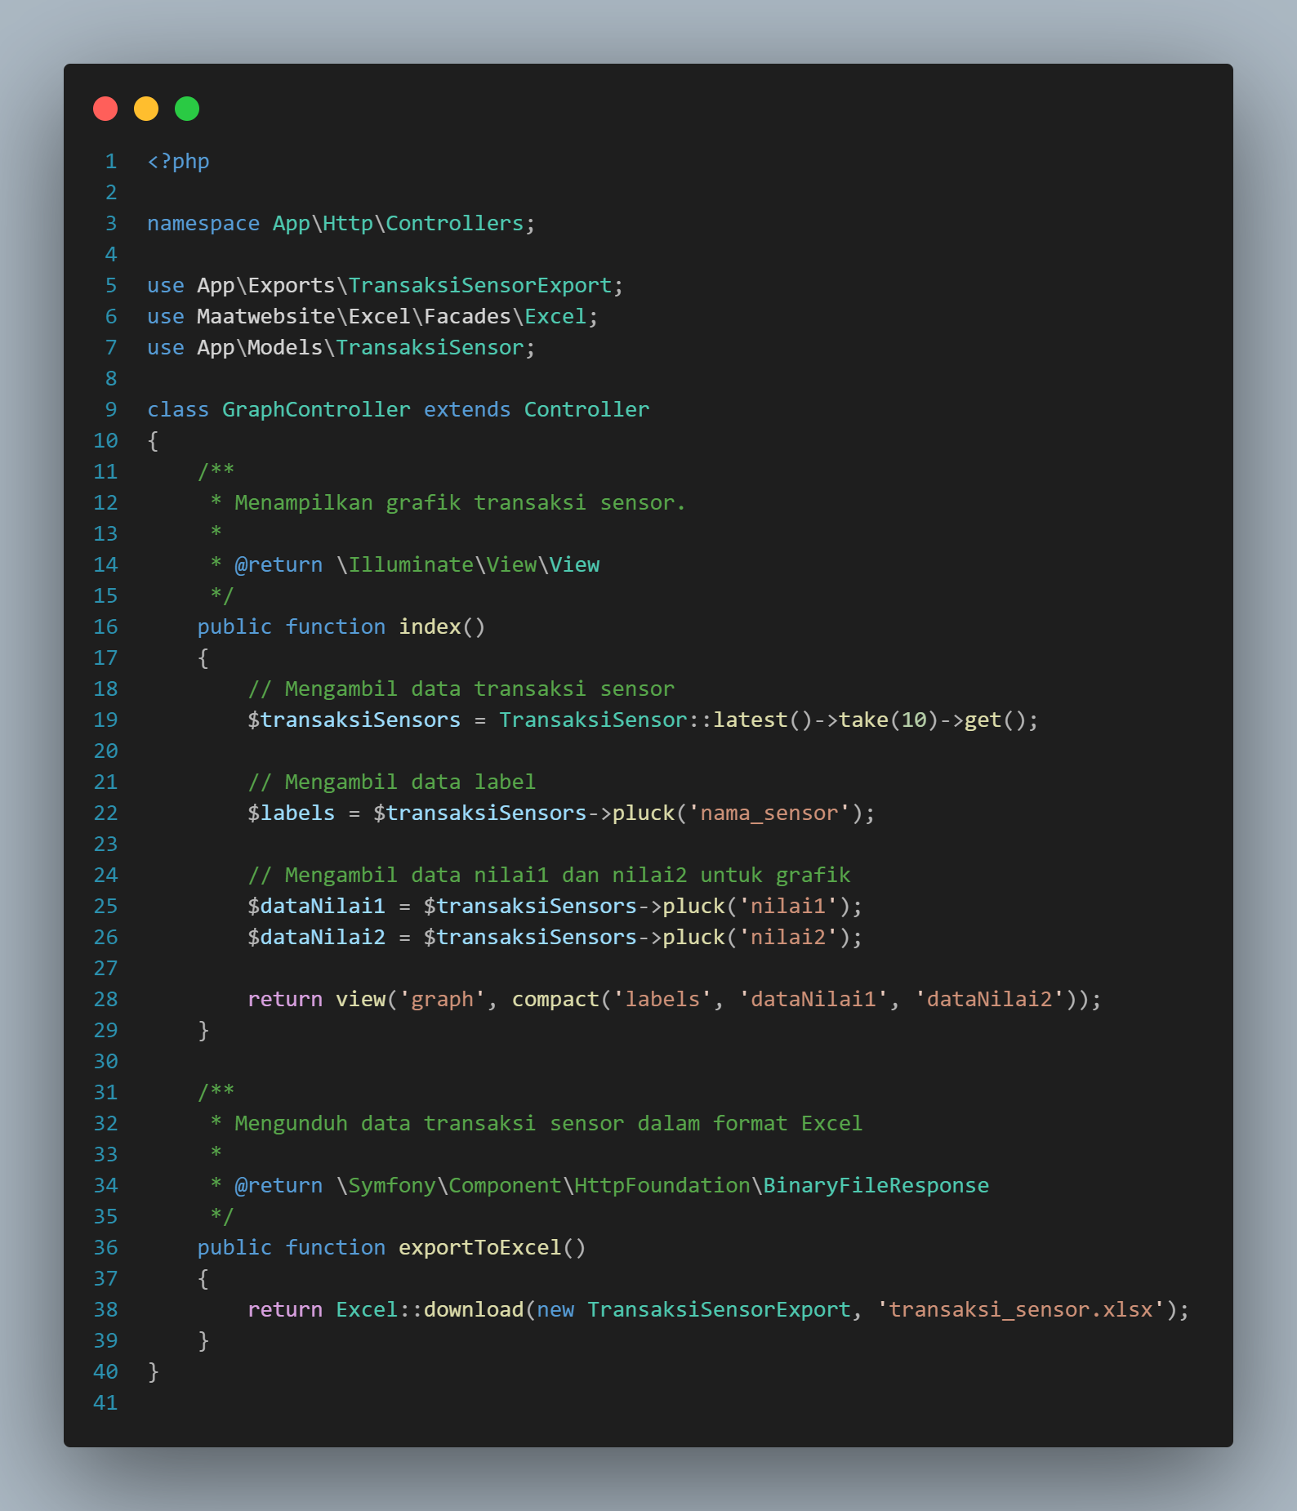

* + - 1. Kemudian jalankan perintah berikut pada terminal

**php artisan make:export TransaksiSensorExport --model=TransaksiSensor**

lalu paste kode berikut kedalam file **TransaksiSensorExport.php**

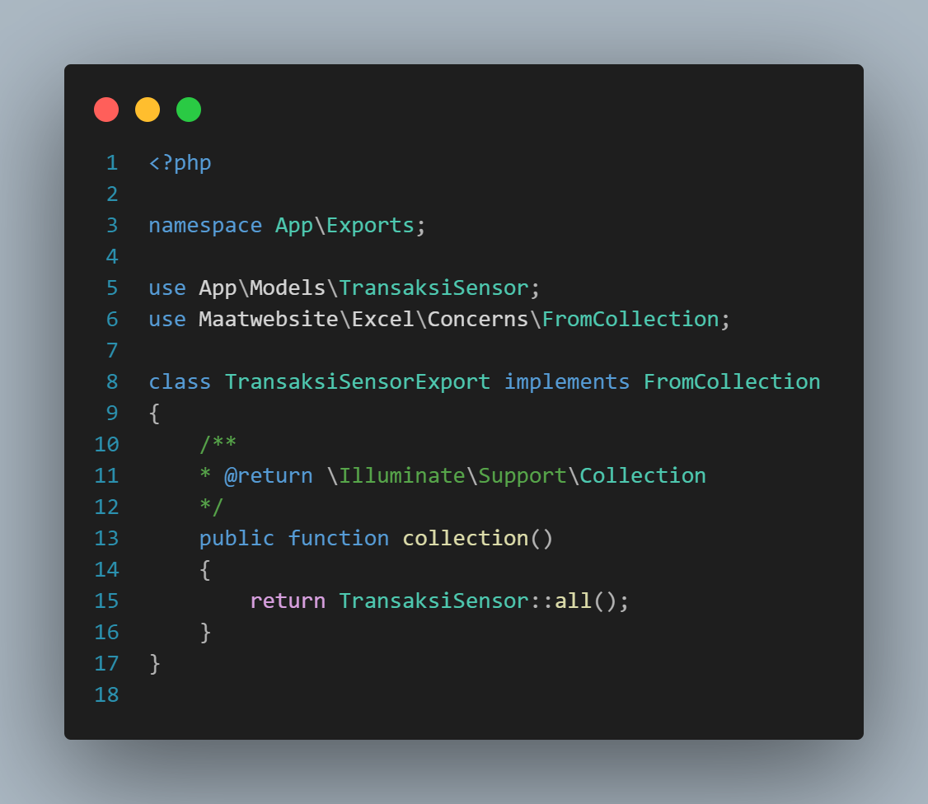

* + - 1. Buka file routes/web.php dan edit kodenya menjadi seperti ini

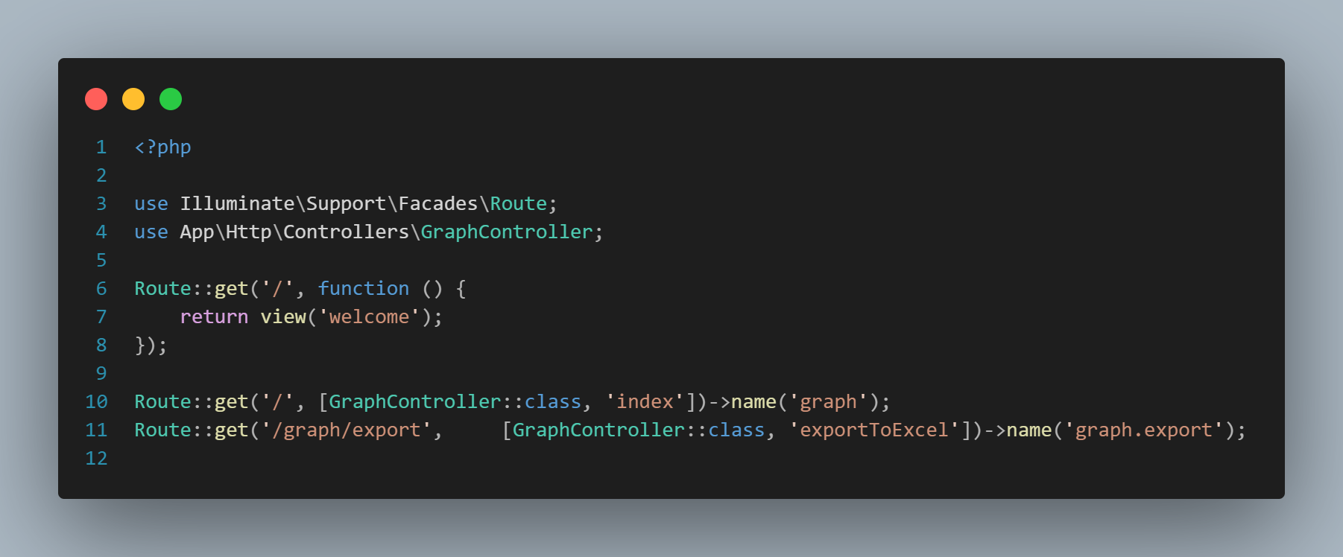

* + - 1. Buat file bernama **graph.blade.php** pada folder **resources/views,** kemudian tambahkan kode berikut.
      2. Jalankan perintah **php artisan serve** pada terminal untuk menjalankan server laravel

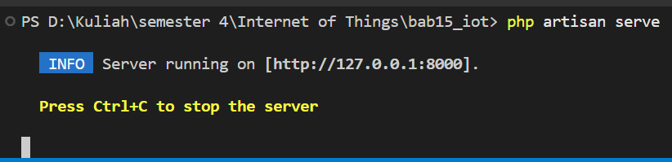

* + - 1. Akses link tersebut pada website dengan cara ctrl+klik, maka tampilan pada website akan seperti berikut

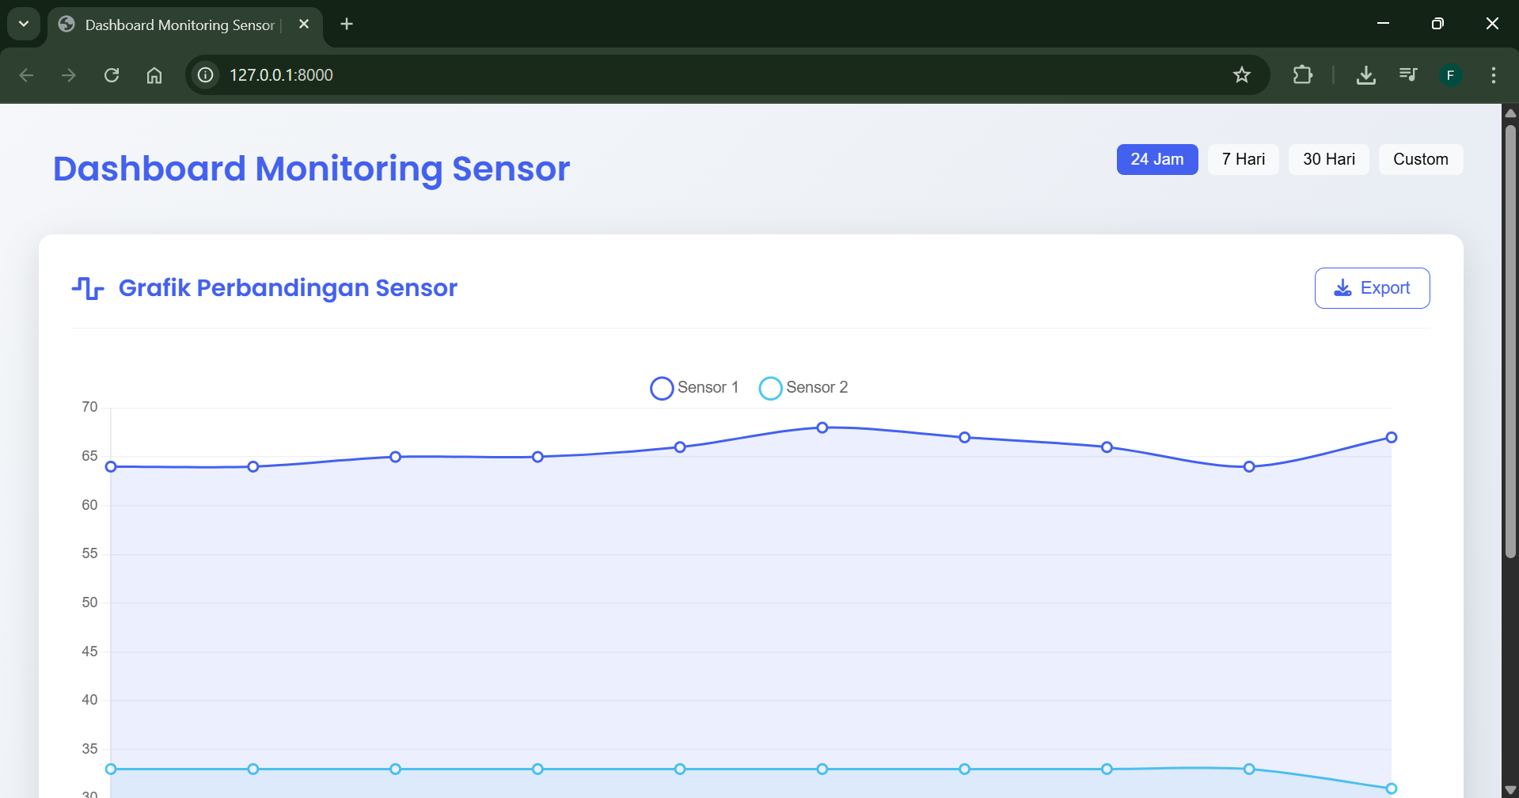

* + - 1. Coba klik tombol Export untuk mendownload data sensor dari database menjadi format Excel (.xlsx)

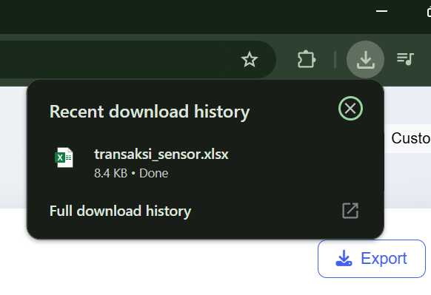

1. Results and Discussion
2. Experimental Results

Tampilan pada website

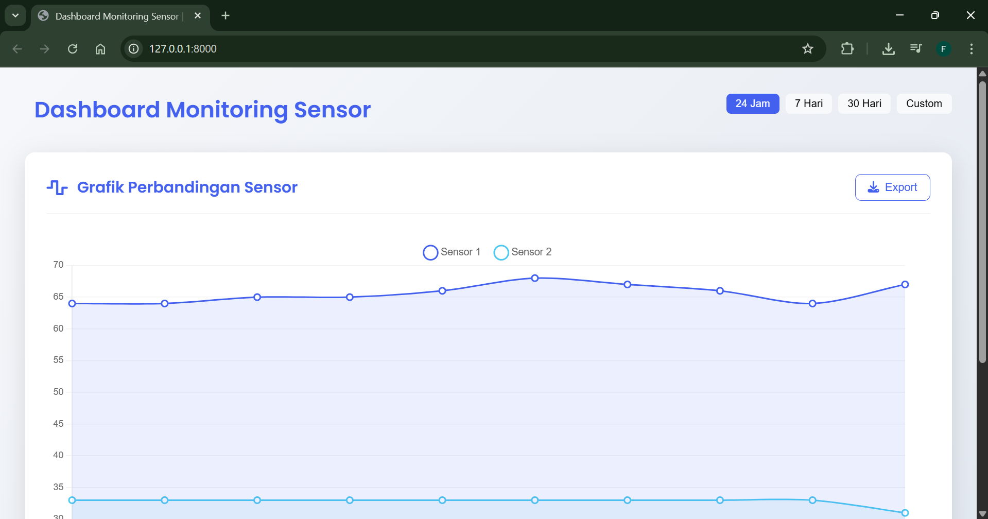

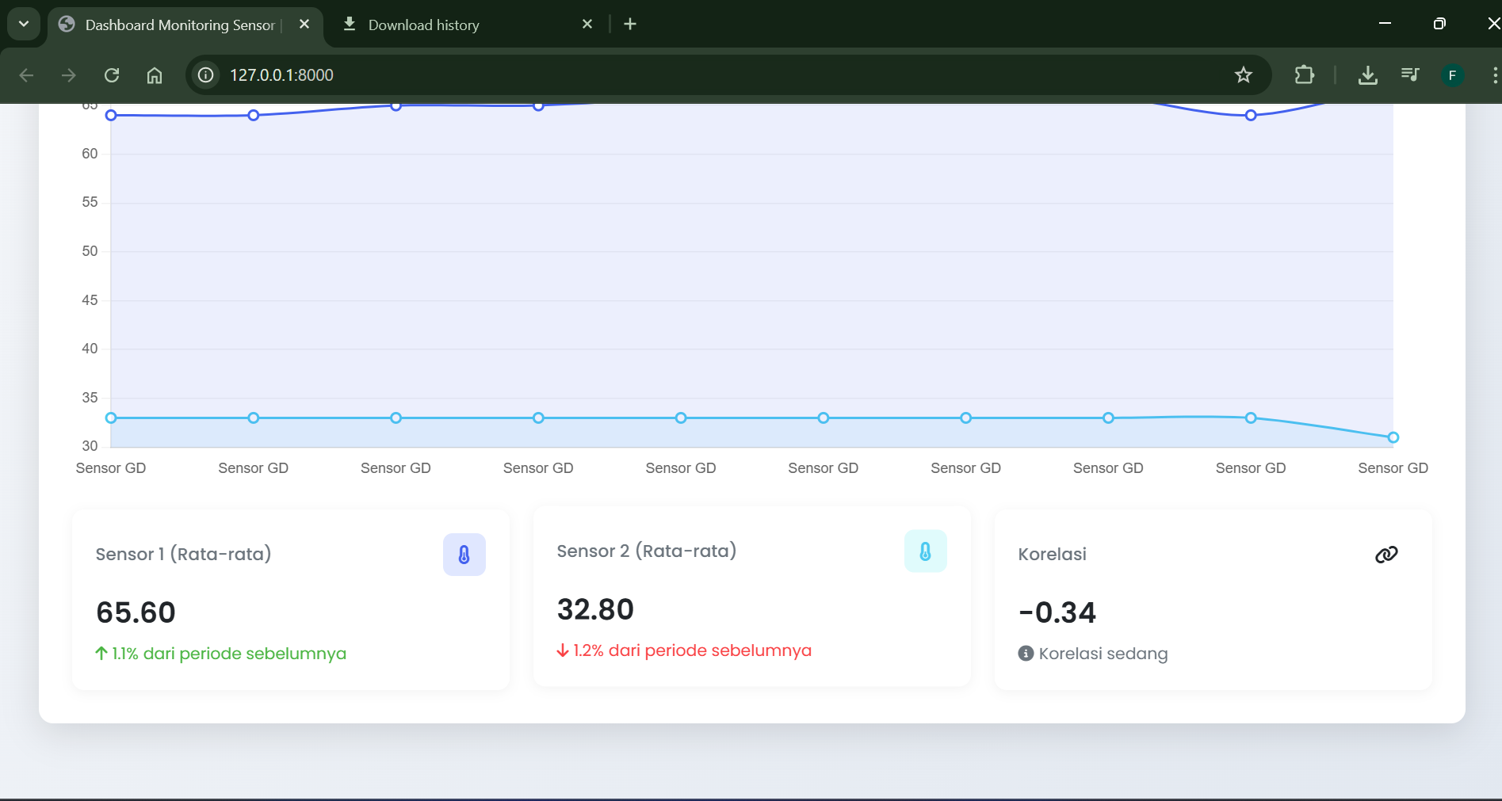

Tampilan pada file Excel (.xlsx) ketika data sudah terdownload

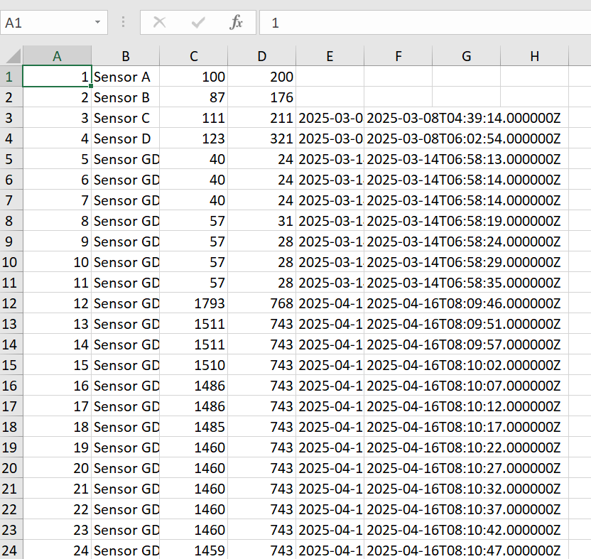

1. Appendix

# Kode pada resources/views/graph.blade.php

<!DOCTYPE html>

<html lang="id">

<head>

    <meta charset="UTF-8">

    <meta name="viewport" content="width=device-width, initial-scale=1.0">

    <title>Dashboard Monitoring Sensor | Sistem IoT</title>

        <link   rel="stylesheet" href="https://cdnjs.cloudflare.com/ajax/libs/font-awesome/6.4.0/css/all.min.css">

        <link href="https://fonts.googleapis.com/css2?family=Poppins:wght@300;400;500;600;700&display=swap" rel="stylesheet">

    <script src="https://cdn.jsdelivr.net/npm/chart.js"></script>

    <link   rel="stylesheet" href="https://cdnjs.cloudflare.com/ajax/libs/animate.css/4.1.1/animate.min.css">

    <style>

        :root {

            --primary-color: #4361ee;

            --primary-light: #e0e7ff;

            --secondary-color: #3f37c9;

            --accent-color: #4cc9f0;

            --accent-light: #e0fbfc;

            --success-color: #4bb543;

            --warning-color: #f8961e;

            --danger-color: #f94144;

            --light-color: #f8f9fa;

            --dark-color: #212529;

            --gray-color: #6c757d;

        }

        * {

            margin: 0;

            padding: 0;

            box-sizing: border-box;

        }

        body {

            font-family: 'Poppins', sans-serif;

            background: linear-gradient(135deg, #f5f7fa 0%, #e2e8f0 100%);

            min-height: 100vh;

            padding: 2rem 1rem;

            color: var(--dark-color);

            line-height: 1.6;

        }

        .dashboard-container {

            max-width: 1200px;

            margin: 0 auto;

        }

        .header {

            display: flex;

            justify-content: space-between;

            align-items: center;

            margin-bottom: 2rem;

            flex-wrap: wrap;

            gap: 1rem;

        }

        .header-title {

            font-size: 1.8rem;

            font-weight: 600;

            color: var(--primary-color);

            display: flex;

            align-items: center;

            gap: 0.75rem;

        }

        .header-title i {

            color: var(--accent-color);

        }

        .card {

            background-color: white;

            border-radius: 12px;

            box-shadow: 0 4px 20px rgba(0, 0, 0, 0.08);

            padding: 1.75rem;

            margin-bottom: 2rem;

            transition: transform 0.3s ease, box-shadow 0.3s ease;

        }

        .card:hover {

            transform: translateY(-5px);

            box-shadow: 0 8px 30px rgba(0, 0, 0, 0.12);

        }

        .card-header {

            display: flex;

            justify-content: space-between;

            align-items: center;

            margin-bottom: 1.5rem;

            padding-bottom: 1rem;

            border-bottom: 1px solid rgba(0, 0, 0, 0.05);

        }

        .card-title {

            font-size: 1.25rem;

            font-weight: 600;

            color: var(--primary-color);

            display: flex;

            align-items: center;

            gap: 0.75rem;

        }

        .card-title i {

            font-size: 1.1em;

        }

        .card-actions {

            display: flex;

            gap: 0.75rem;

        }

        .btn {

            padding: 0.5rem 1rem;

            border-radius: 8px;

            border: none;

            font-weight: 500;

            font-size: 0.9rem;

            cursor: pointer;

            transition: all 0.3s ease;

            display: inline-flex;

            align-items: center;

            gap: 0.5rem;

        }

        .btn-primary {

            background-color: var(--primary-color);

            color: white;

        }

        .btn-primary:hover {

            background-color: var(--secondary-color);

        }

        .btn-outline {

            background-color: transparent;

            border: 1px solid var(--primary-color);

            color: var(--primary-color);

        }

        .btn-outline:hover {

            background-color: var(--primary-color);

            color: white;

        }

        .btn-success {

            background-color: var(--success-color);

            color: white;

        }

        .btn-success:hover {

            opacity: 0.9;

        }

        .chart-container {

            position: relative;

            height: 400px;

            width: 100%;

            margin-bottom: 1.5rem;

        }

        .data-summary {

            display: grid;

            grid-template-columns: repeat(auto-fit, minmax(250px, 1fr));

            gap: 1.25rem;

            margin-top: 1.5rem;

        }

        .summary-card {

            background-color: white;

            border-radius: 10px;

            padding: 1.25rem;

            box-shadow: 0 2px 10px rgba(0, 0, 0, 0.05);

            transition: transform 0.2s ease;

        }

        .summary-card:hover {

            transform: translateY(-3px);

        }

        .summary-header {

            display: flex;

            justify-content: space-between;

            align-items: center;

            margin-bottom: 0.75rem;

        }

        .summary-title {

            font-size: 0.9rem;

            font-weight: 500;

            color: var(--gray-color);

        }

        .summary-icon {

            width: 36px;

            height: 36px;

            border-radius: 8px;

            display: flex;

            align-items: center;

            justify-content: center;

            font-size: 1rem;

        }

        .sensor-1 {

            background-color: var(--primary-light);

            color: var(--primary-color);

        }

        .sensor-2 {

            background-color: var(--accent-light);

            color: var(--accent-color);

        }

        .summary-value {

            font-size: 1.5rem;

            font-weight: 600;

            margin-bottom: 0.25rem;

        }

        .summary-change {

            font-size: 0.85rem;

            display: flex;

            align-items: center;

            gap: 0.25rem;

        }

        .positive {

            color: var(--success-color);

        }

        .negative {

            color: var(--danger-color);

        }

        .neutral {

            color: var(--gray-color);

        }

        .time-selector {

            display: flex;

            justify-content: flex-end;

            gap: 0.5rem;

            margin-bottom: 1rem;

        }

        .time-btn {

            padding: 0.35rem 0.75rem;

            border-radius: 6px;

            background-color: var(--light-color);

            border: none;

            font-size: 0.85rem;

            cursor: pointer;

            transition: all 0.2s ease;

        }

        .time-btn.active {

            background-color: var(--primary-color);

            color: white;

        }

        .time-btn:hover:not(.active) {

            background-color: #e9ecef;

        }

        @media (max-width: 768px) {

            .header {

                flex-direction: column;

                align-items: flex-start;

            }

            .chart-container {

                height: 300px;

            }

            .data-summary {

                grid-template-columns: 1fr;

            }

            .card-actions {

                width: 100%;

                justify-content: space-between;

            }

        }

        .fade-in {

            animation: fadeIn 0.6s ease-in-out;

        }

        @keyframes fadeIn {

            from { opacity: 0; transform: translateY(10px); }

            to { opacity: 1; transform: translateY(0); }

        }

    </style>

</head>

<body>

    <div class="dashboard-container">

        <div class="header animate__animated animate__fadeIn">

            <h1 class="header-title">

                <i class="fas fa-chart-network"></i>

                Dashboard Monitoring Sensor

            </h1>

            <div class="time-selector">

                <button class="time-btn active">24 Jam</button>

                <button class="time-btn">7 Hari</button>

                <button class="time-btn">30 Hari</button>

                <button class="time-btn">Custom</button>

            </div>

        </div>

        <div class="card animate__animated animate__fadeIn animate__delay-1s">

            <div class="card-header">

                <h2 class="card-title">

                    <i class="fas fa-wave-square"></i>

                    Grafik Perbandingan Sensor

                </h2>

                <div class="card-actions">

                    <button class="btn btn-outline" onclick="window.location.href='{{ route('graph.export') }}'">

                        <i class="fas fa-download"></i> Export

                    </button>

                </div>

            </div>

            <div class="chart-container">

                <canvas id="sensorChart"></canvas>

            </div>

            <div class="data-summary">

                <div class="summary-card fade-in">

                    <div class="summary-header">

                        <span class="summary-title">Sensor 1 (Rata-rata)</span>

                        <div class="summary-icon sensor-1">

                            <i class="fas fa-thermometer-half"></i>

                        </div>

                    </div>

                    <div class="summary-value" id="avg-sensor1">0</div>

                    <div class="summary-change positive">

                        <i class="fas fa-arrow-up"></i> <span id="change-sensor1">0%</span> dari periode sebelumnya

                    </div>

                </div>

                <div class="summary-card fade-in">

                    <div class="summary-header">

                        <span class="summary-title">Sensor 2 (Rata-rata)</span>

                        <div class="summary-icon sensor-2">

                            <i class="fas fa-thermometer-quarter"></i>

                        </div>

                    </div>

                    <div class="summary-value" id="avg-sensor2">0</div>

                    <div class="summary-change negative">

                        <i class="fas fa-arrow-down"></i> <span id="change-sensor2">0%</span> dari periode sebelumnya

                    </div>

                </div>

                <div class="summary-card fade-in">

                    <div class="summary-header">

                        <span class="summary-title">Korelasi</span>

                        <div class="summary-icon">

                            <i class="fas fa-link"></i>

                        </div>

                    </div>

                    <div class="summary-value" id="correlation-value">0.00</div>

                    <div class="summary-change neutral">

                        <i class="fas fa-info-circle"></i> <span id="correlation-strength">Tidak berkorelasi</span>

                    </div>

                </div>

            </div>

        </div>

    </div>

    <script>

        const labels = @json($labels);

        const dataNilai1 = @json($dataNilai1);

        const dataNilai2 = @json($dataNilai2);

        function calculateStats(data) {

            const sum = data.reduce((a, b) => a + b, 0);

            const avg = sum / data.length;

            const max = Math.max(...data);

            const min = Math.min(...data);

            return { sum, avg, max, min };

        }

        function calculateCorrelation(x, y) {

            const n = x.length;

            let sumX = 0, sumY = 0, sumXY = 0, sumX2 = 0, sumY2 = 0;

            for (let i = 0; i < n; i++) {

                sumX += x[i];

                sumY += y[i];

                sumXY += x[i] * y[i];

                sumX2 += x[i] * x[i];

                sumY2 += y[i] * y[i];

            }

            const numerator = sumXY - (sumX * sumY) / n;

            const denominator = Math.sqrt((sumX2 - (sumX * sumX) / n) * (sumY2 - (sumY * sumY) / n));

            return denominator === 0 ? 0 : numerator / denominator;

        }

        const stats1 = calculateStats(dataNilai1);

        const stats2 = calculateStats(dataNilai2);

        const correlation = calculateCorrelation(dataNilai1, dataNilai2);

        document.getElementById('avg-sensor1').textContent = stats1.avg.toFixed(2);

        document.getElementById('avg-sensor2').textContent = stats2.avg.toFixed(2);

        document.getElementById('change-sensor1').textContent = (Math.random() * 5).toFixed(1) + '%';

        document.getElementById('change-sensor2').textContent = (Math.random() * 3).toFixed(1) + '%';

        document.getElementById('correlation-value').textContent = correlation.toFixed(2);

        const correlationStrength = document.getElementById('correlation-strength');

        if (Math.abs(correlation) > 0.7) {

            correlationStrength.textContent = 'Korelasi kuat';

            correlationStrength.className = 'positive';

        } else if (Math.abs(correlation) > 0.3) {

            correlationStrength.textContent = 'Korelasi sedang';

            correlationStrength.className = 'neutral';

        } else {

            correlationStrength.textContent = 'Korelasi lemah';

            correlationStrength.className = 'negative';

        }

        const ctx = document.getElementById('sensorChart').getContext('2d');

        const chart = new Chart(ctx, {

            type: 'line',

            data: {

                labels: labels,

                datasets: [

                    {

                        label: 'Sensor 1',

                        data: dataNilai1,

                        borderColor: '#4361ee',

                        backgroundColor: 'rgba(67, 97, 238, 0.1)',

                        borderWidth: 2,

                        tension: 0.3,

                        fill: true,

                        pointBackgroundColor: 'white',

                        pointBorderColor: '#4361ee',

                        pointBorderWidth: 2,

                        pointRadius: 4,

                        pointHoverRadius: 6,

                        yAxisID: 'y'

                    },

                    {

                        label: 'Sensor 2',

                        data: dataNilai2,

                        borderColor: '#4cc9f0',

                        backgroundColor: 'rgba(76, 201, 240, 0.1)',

                        borderWidth: 2,

                        tension: 0.3,

                        fill: true,

                        pointBackgroundColor: 'white',

                        pointBorderColor: '#4cc9f0',

                        pointBorderWidth: 2,

                        pointRadius: 4,

                        pointHoverRadius: 6,

                        yAxisID: 'y'

                    }

                ]

            },

            options: {

                responsive: true,

                maintainAspectRatio: false,

                interaction: {

                    mode: 'index',

                    intersect: false

                },

                plugins: {

                    legend: {

                        position: 'top',

                        labels: {

                            usePointStyle: true,

                            padding: 20,

                            font: {

                                size: 13,

                                weight: '500'

                            }

                        }

                    },

                    tooltip: {

                        backgroundColor: 'rgba(0, 0, 0, 0.85)',

                        titleFont: {

                            size: 14,

                            weight: '600'

                        },

                        bodyFont: {

                            size: 13

                        },

                        padding: 12,

                        cornerRadius: 8,

                        usePointStyle: true,

                        callbacks: {

                            label: function(context) {

                                let label = context.dataset.label || '';

                                if (label) {

                                    label += ': ';

                                }

                                if (context.parsed.y !== null) {

                                    label += context.parsed.y.toFixed(2);

                                }

                                return label;

                            }

                        }

                    },

                    annotation: {

                        annotations: {

                            line1: {

                                type: 'line',

                                yMin: stats1.avg,

                                yMax: stats1.avg,

                                borderColor: '#4361ee',

                                borderWidth: 1,

                                borderDash: [5, 5],

                                label: {

                                    content: 'Rata-rata S1: ' + stats1.avg.toFixed(2),

                                    enabled: true,

                                    position: 'right',

                                    backgroundColor: 'rgba(67, 97, 238, 0.7)'

                                }

                            },

                            line2: {

                                type: 'line',

                                yMin: stats2.avg,

                                yMax: stats2.avg,

                                borderColor: '#4cc9f0',

                                borderWidth: 1,

                                borderDash: [5, 5],

                                label: {

                                    content: 'Rata-rata S2: ' + stats2.avg.toFixed(2),

                                    enabled: true,

                                    position: 'right',

                                    backgroundColor: 'rgba(76, 201, 240, 0.7)'

                                }

                            }

                        }

                    }

                },

                scales: {

                    y: {

                        beginAtZero: false,

                        grid: {

                            color: 'rgba(0, 0, 0, 0.05)'

                        },

                        ticks: {

                            font: {

                                size: 12

                            }

                        }

                    },

                    x: {

                        grid: {

                            display: false

                        },

                        ticks: {

                            font: {

                                size: 12

                            }

                        }

                    }

                },

                animation: {

                    duration: 1000,

                    easing: 'easeOutQuart'

                }

            }

        });

        // Time selector functionality

        document.querySelectorAll('.time-btn').forEach(btn => {

            btn.addEventListener('click', function() {

                document.querySelectorAll('.time-btn').forEach(b => b.classList.remove('active'));

                this.classList.add('active');

                chart.data.datasets.forEach(dataset => {

                    dataset.data = dataset.data.map(() => Math.random() * 100);

                });

                chart.update();

            });

        });

        window.addEventListener('resize', function() {

            chart.resize();

        });

    </script>

</body>

</html>